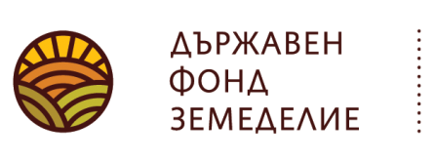 | София 1618, бул. „Цар Борис III“ 136  тел.: 02/81-87-100, 02/81-87-202  факс: 02/81-87-267, dfz@dfz.bg, www.dfz.bg | 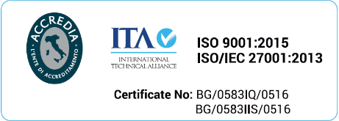

НАЙ-ЧЕСТО ДОПУСКАНИ ГРЕШКИ ОТ БЕНЕФИЦИЕНТИТЕ
ПО СХЕМА ЗА ДЪРЖАВНА ПОМОЩ
„ИНВЕСТИЦИИ ЗА ЗАКУПУВАНЕ ИЛИ ИЗГРАЖДАНЕ НА ОБЕКТИ ЗА ПРЕРАБОТКА И/ИЛИ ОБРАБОТКА НА СУРОВО МЛЯКО“

Въз основа на анализ на постъпилите проекти от предходни приеми по схемата за държавна помощ „Инвестиции за закупуване или изграждане на обекти за преработка и/или обработка на сурово мляко“ може да бъдат обобщени следните рискове от допускане на грешки от страна на кандидатите и причини за изискване на допълнителна информация и документи:

- Непълни спецификации на закупуваното оборудване - в представените договори за покупко-продажба и оферти липсва подробна информация за производител, марка, модел, държава на производство и други специфични технически данни и описание на функциите на заявените за подпомагане активи;
- Част от заявените за подпомагане активи не фигурират в заверената от съответната Областна дирекция по безопасност на храните /ОДБХ/ технологична схема за изграждане, реконструкция, модернизация на обекти за преработка и/или обработка на сурово мляко, въз основа на която ОДБХ е издала становище за съответствие на технологичната схема с изискванията на чл. 37 от Наредба 26 от 14.10.2010 г. за специфичните изисквания за директни доставки на малки количества суровини и храни от животински произход;
- Липса информация за наличие на необходимо оборудване – част от оборудването, посочено в заверената от ОДБХ технологична схема, не е включено в заявените за закупуване активи по проекта и за него не са представени документи за собственост;
- Непълна обосновка – не е посочено дали до момента кандидатът е осъществявал дейности по преработка и/или обработка на сурово мляко. В случай на налично оборудване с подобно предназначение е необходимо да бъде описано и обосновано необходимостта от закупуването на допълнително такова. Кандидатът не е обосновал в достатъчна степен вида и капацитета на закупуваните машини и оборудване с вида и броя на отглежданите от кандидата животни и добиваното от тях мляко;

- Оборудването, включено в трите оферти, не е съпоставимо – основните технически характеристики и капацитет на оборудването не са сходни;

- Налице са данъчни задължения от страна на кандидата;

- Кандидатът няма 3-годишен опит в областта на млечното животновъдство;

